Programme : A faire sur feuille de classeur

**Matin**

**Mathématique : L8. Comprendre le sens de la division**

**😐 Exercice 6 :** **Problème**

La maîtresse a un lot de 300 gommettes.

Combien pourra-t-elle en donner à chaque élève ?

a. si elle a 30 élèves?

b. si elle a 25 élèves?

✂ ---------------------------------------------------------------------------------------------------------------------

**😐 Exercice 7 :** **Problème**

Un producteur de jus de pomme répartit entièrement sa production de 240 L de jus dans des bouteilles de 2 L et des tonneaux de 50 L.

**Trouve** deux façons différentes de répartir sa production dans des bouteilles et des tonneaux.

✂ ---------------------------------------------------------------------------------------------------------------------

*Encadrer un nombre entre deux multiplications*

**☺ Exercice 8 :**

**Réponds** par vrai ou faux.

a. 34 est compris entre 4 x 8 et 4 x 9.

b. 22 est compris entre 3 x 8 et 3 x 9.

c. 57 est compris entre 7 x 8 et 7 x 9.

✂ ---------------------------------------------------------------------------------------------------------------------

**Grammaire : L14 L’attribut du sujet**

*Accorder l’attribut du sujet avec son sujet*

**☺ Exercice 5 :** **Complète** les phrases avec l'attribut du sujet qui convient.

a. Les renards sont (rusé 🕸 rusés).

b Éva est devenue (une excellente musicienne 🕸 un excellent musicien).

c. Cette avenue est (bruyante 🕸 bruyantes).

d. Cette année, le printemps est (tardif 🕸 tardive).

✂ ---------------------------------------------------------------------------------------------------------------------

**☺ Exercice 6 :** **Réécris** les phrases avec le sujet proposé entre parenthèses. **Fais** les accords nécessaires.

1. Mon cousin est avocat. (ma cousine)
2. Ces gâteaux au chocolat semblent délicieux. (ces tartes au chocolat)
3. Tes bottes paraissent neuves. (tes souliers)
4. Cette laine est douce. (ce tissu)
5. Tes opérations sont fausses. (ton calcul)

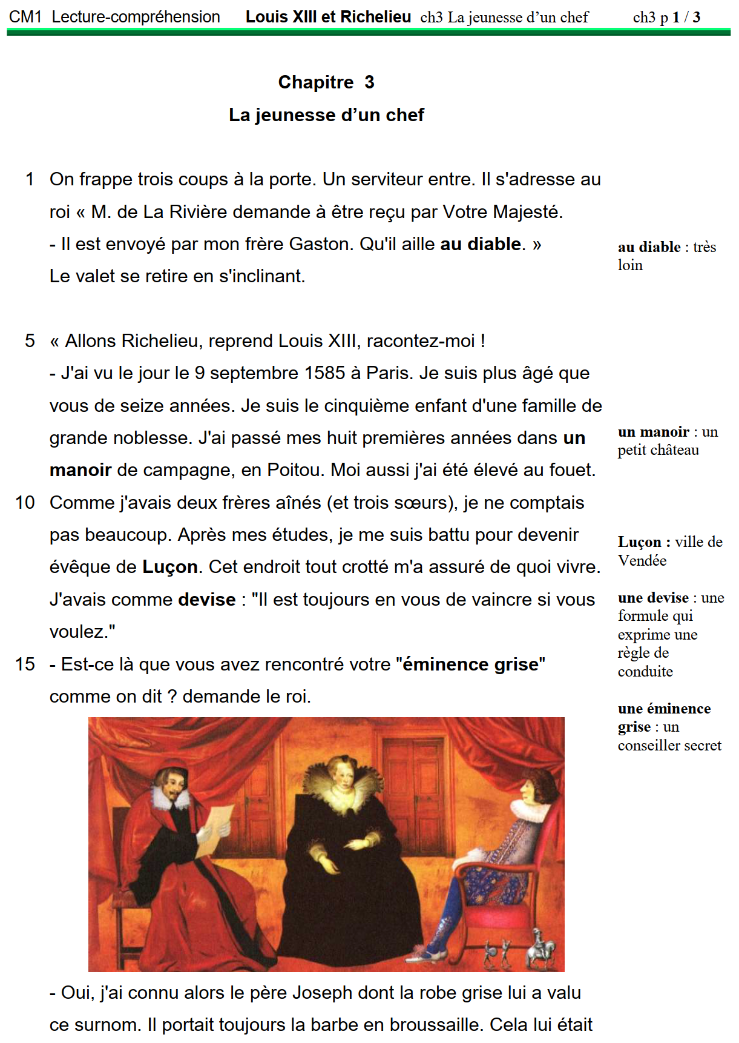

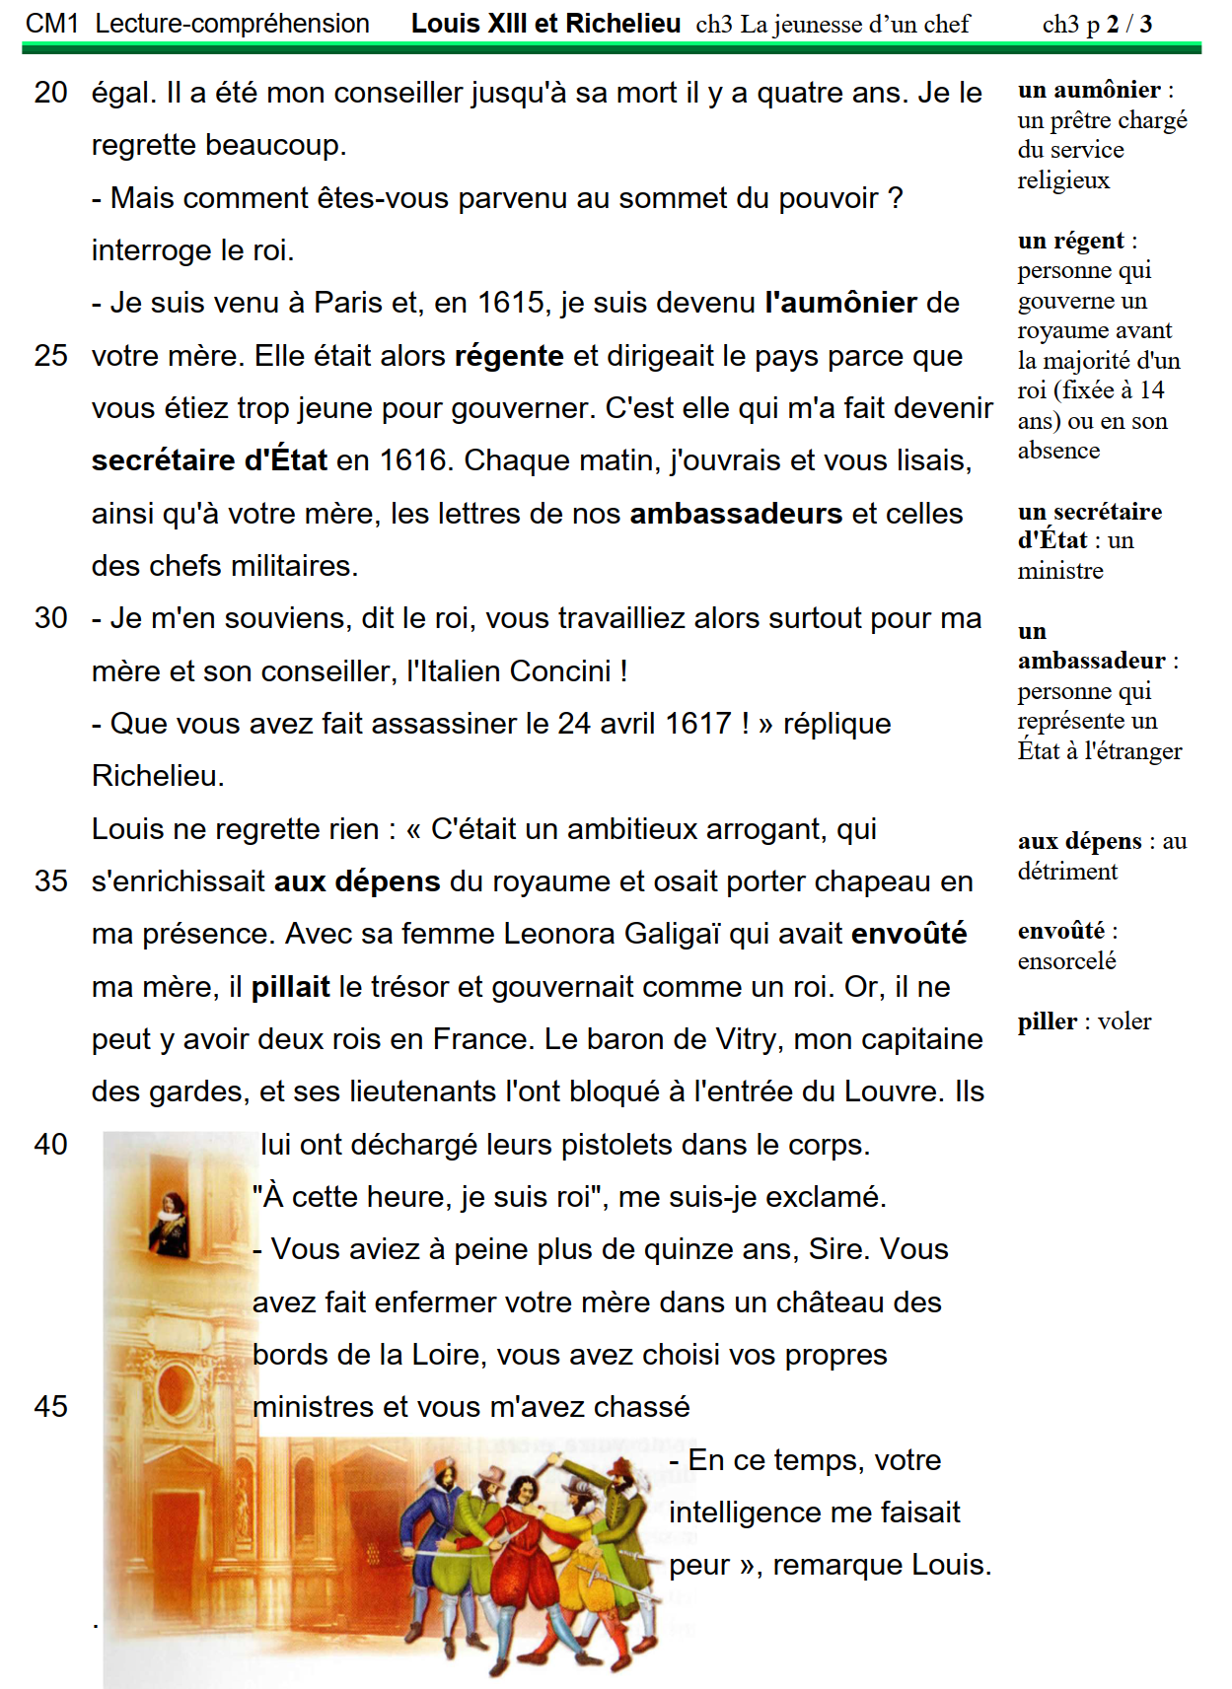

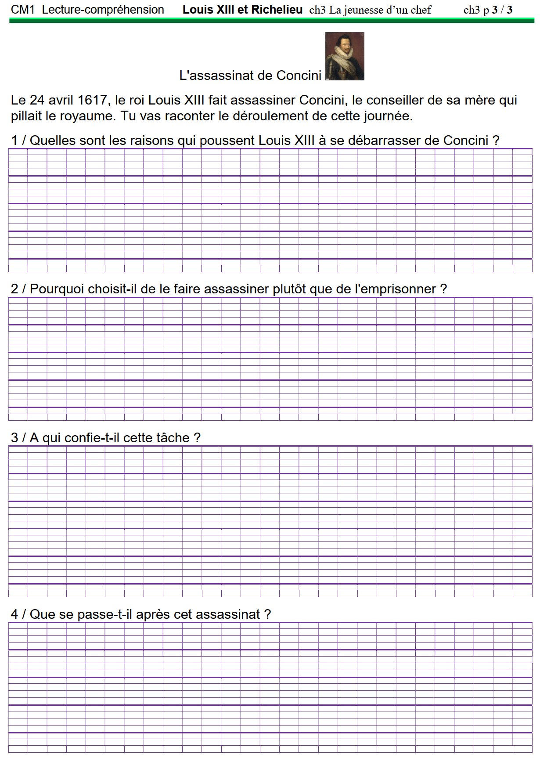

**Après-midi**

**Révision**

**Passer de l’écriture fractionnaire aux nombres décimaux**

**☺ Exercice 1 :** **Place** les lettres sur la droite graduée puis **recopie** en complétant comme dans l’exemple.

3671_REM13-01

Ex : A = = + = 2 +

|  |  |  |  |  |  |  |  |  |  |  |  |
| --- | --- | --- | --- | --- | --- | --- | --- | --- | --- | --- | --- |
| B = = …….= …….  C = $\frac{19}{10}$ = …….= …….  D = $\frac{48}{10}$ = …….= ……. | **Reproduis** le tableau puis **complète**-le.   |  |  | | --- | --- | | Partie entière | Dixièmes | | 2, | 6 | | , |  | | , |  | | , |  | |

✂ ---------------------------------------------------------------------------------------------------------------------

**☺ Exercice 2 :** **Place** les lettres sur la droite graduée puis **recopie** en complétant comme dans l’exemple.

3671_REM13-02

Ex : A = = + + = 1 + +

|  |  |  |  |  |  |  |  |  |  |  |  |  |  |  |  |  |
| --- | --- | --- | --- | --- | --- | --- | --- | --- | --- | --- | --- | --- | --- | --- | --- | --- |
| B = = …….= …….  C = $\frac{54}{10}$ = …….= …….  D = $\frac{137}{100}$ = …….= ……. | **Reproduis** le tableau puis **complète**-le.   |  |  |  | | --- | --- | --- | | Partie entière | Dixièmes | Centièmes | | 1, | 1 | 4 | | , |  |  | | , |  |  | | , |  |  | |

✂ ---------------------------------------------------------------------------------------------------------------------

**☺ Exercice 3 :** **Recopie** et **complète** ces équivalences.

Aide-toi des droites graduées ou des tableaux au besoin.

Ex *:* 1, 2 *= $\frac{12}{10}$*

a. 2,9 = $\frac{…}{10}$ b. 3,7 = $\frac{…}{10}$ c. 1,45 = $\frac{…}{100}$ d. 6,4 = $\frac{…}{100}$ e. 5,31 = $\frac{…}{100}$